

Universidade Federal de Santa Maria
Colégio Técnico Industrial de Santa Maria
Curso Técnico em Informática para Internet Integrado ao Ensino Médio
Ana Caroline, Débora Loro, Matheus e Natália – 423

Relatório sobre importação de bases de dados em MySQL

- Importando a base de dados:
*A base de dados utilizada nos testes foi a base de dados sakila_traduzida, que simula uma locadora. Os sistemas operacionais utilizados foram o Ubuntu 18.04 (no início) e o Kubuntu 18.04 (no final).
  - Criar uma base de dados
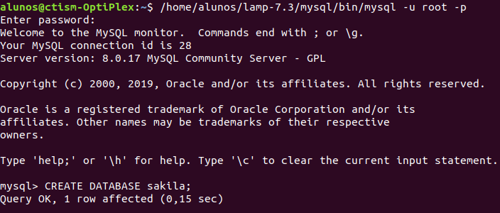
Inicialmente foi criado uma base de dados dentro do console do mysql com o comando:
CREATE DATABASE sakila;
  - Importar a base de dados:
Em seguida, a base de dados foi importada com o comando:
mysql -u root -p sakila < home/alunos/Downloads/sakila_traduzida.sql
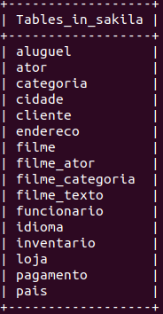
Lista das tabelas contidas na base de dados sakila, obtida com o comando:
SHOW TABLES;
  - Detalhar cada tabela:
Por fim, foram geradas listas contendo as informações de cada tabela, utilizando o seguinte comando:
DESCRIBE *nome_da_tabela*;
Tabela aluguel:
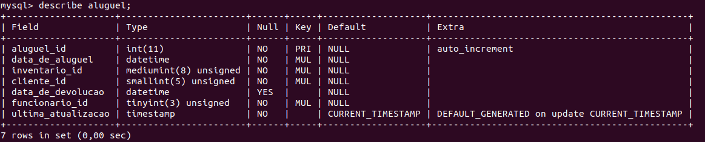
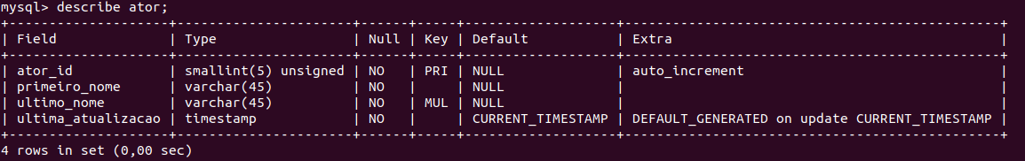
Tabela ator:

Tabela categoria:
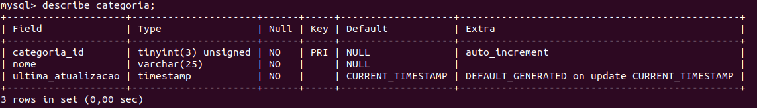
Tabela cidade:
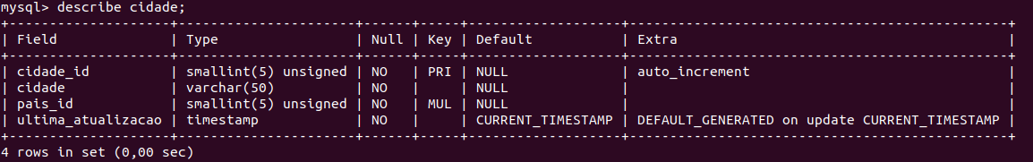
Tabela cliente:
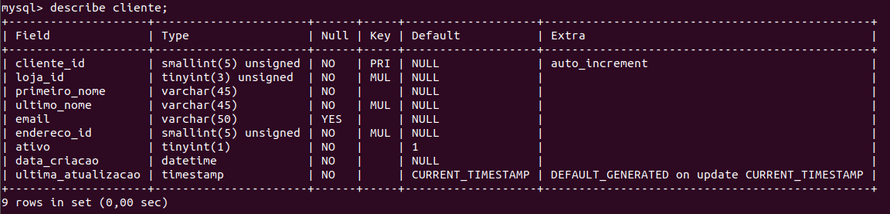
Tabela endereco:
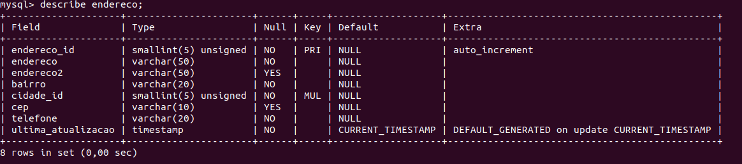
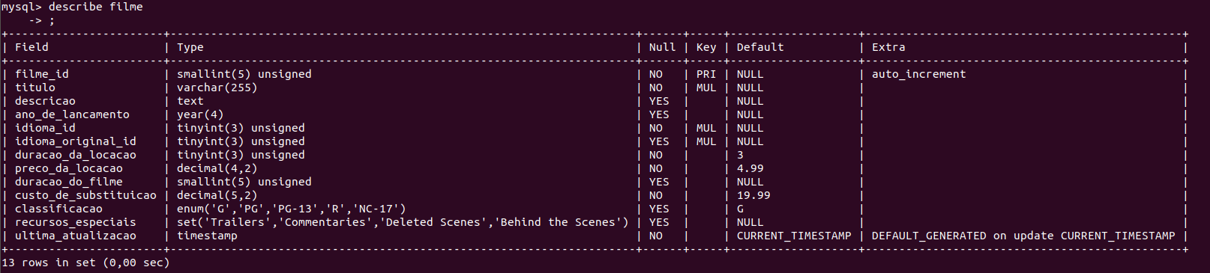
Tabela filme:
Tabela filme_ator:
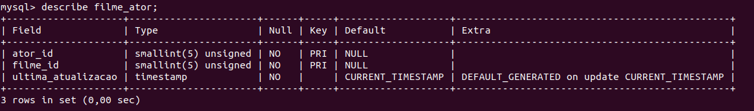
Tabela filme_categoria:
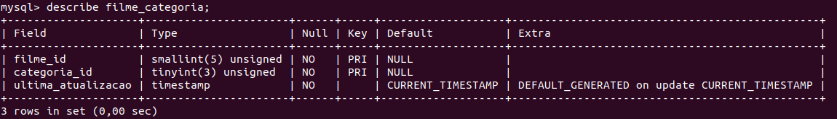
Tabela filme_texto:
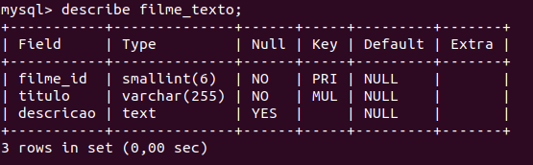
Tabela funcionario:
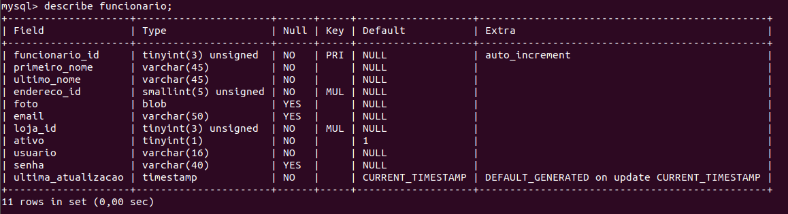
Tabela idioma:
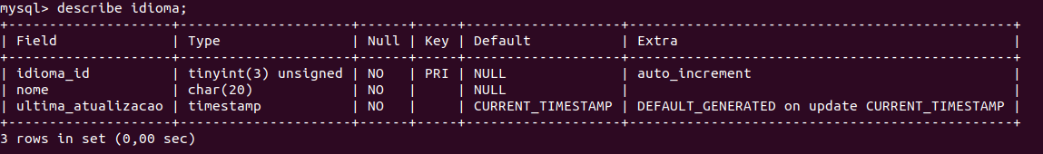
Tabela inventario:
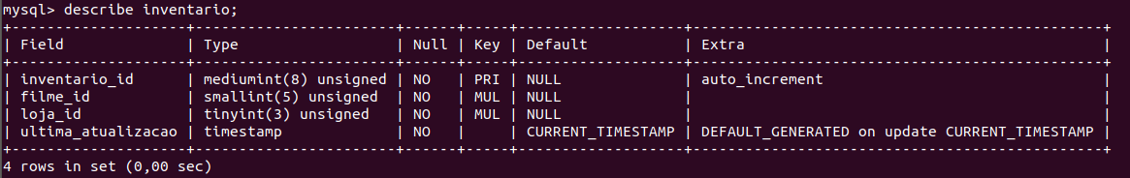
Tabela loja:
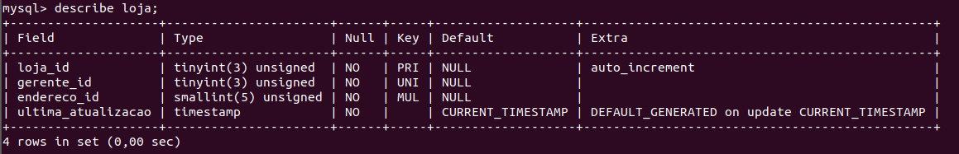
Tabela pagamento:
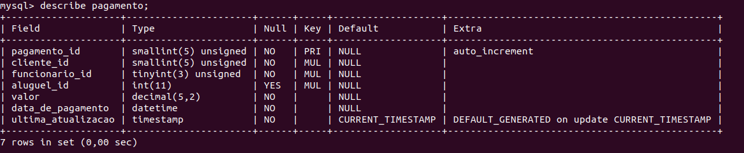
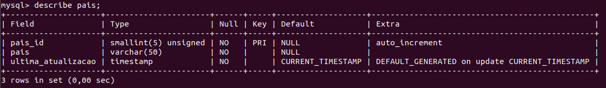
Tabela pais:

